题目：基于ASP.NET MVC 工资查询系统设计与实现

学生姓名：XXX
学 号：XXXX
年 级：2013级

摘要
随着信息技术的高速发展，计算机已在全球范围内普及，各个行业都进入了现代化管理的阶段。越来越多的企业借助计算机实现了企业发展的突破，比如：腾讯、阿里巴巴、百度等，越来越多的科技公司通过计算机技术获得了企业的成功。信息化管理在提升企业管理水平和办事效率的同时，也提高了企业的综合竞争力。于此同时，工资管理系统也是必不可少的，良好的工资管理系统在一定程度上不仅可以提高了员工积极性，提高企业工资管理的透明度，而且可以减少财务人员的工作量。因此，企业工资管理是企业管理中不可或缺的一部分。作为一个优秀的企业，给员工提供充足的信息和快捷的查询手段是对一个企业工资管理系统最基本的要求，随着时代的发展，各行各业的信息越来越透明。传统的人工方式一般采用手工填写，随着企业的规模发展，员工越来越多，这种工资管理的方式弊端也越来越多。更为重要的是，随着时间增长会产生大量的历史数据，不利于对企业的信息进行更新和维护。通过使用企业工资管理系统，实现查找方便，保密性好，系统寿命长，还可以存储大量的数据，有利于数据的更新与维护。这样极大的提高了企业工资的管理效率，节省大量的时间和精力，为企业决策者提供更好的决策依据。所以，企业可以根据自己企业的实际情况设计出符合自己需求的工资管理系统。
本文所论述的运城学院工资查询系统是一个通用的工资管理系统，分为两种用户权限：一种是管理员，拥有系统的最高权限；一种是普通员工，拥有查询权限。采用面向对象的程序设计方法，结合学院内部人事信息实现对工资的基本管理。
关键词: ASP.NET；MVC；SQL SERVER 2008

ABSTRACT
With the rapid development of information technology, the computer has been widely used in the world. More and more enterprises with the help of computers to achieve a breakthrough in the development of enterprises, such as: Tencent, Alibaba, Baidu, etc., more and more technology companies through computer technology to obtain the success of the enterprise. Information management in improving the management level and efficiency, but also improve the overall competitiveness of enterprises. At the same time, is also essential for salary management system, salary management system can not only improve the good staff enthusiasm to a certain extent, improve the enterprise salary management transparency, but also can reduce the workload of the finance staff. Therefore, the enterprise wage management is an indispensable part of enterprise management. As a good business, to provide adequate information and efficient means is the basic requirements to the salary management system of an enterprise, with the development of the times, people from all walks of life information more transparent. The traditional manual way is usually filled by hand, with the development of the scale of the enterprise, more and more employees, the way of wage management is also more and more drawbacks. More importantly, with the growth of time will produce a large number of historical data, is not conducive to the enterprise information update and maintenance. Through the use of enterprise wage management system, the realization of easy to find, good security, long life of the system, but also can store a large amount of data, is conducive to data update and maintenance.
This greatly improves the management efficiency of enterprise wages, saves a lot of time and energy, and provides a better basis for decision makers. Therefore, the enterprise can be based on their actual situation of the enterprise to meet the needs of their own wage management system. Yuncheng University wage query system discussed in this paper is a general wage management system, divided into two types: one is the administrator user permissions, the highest authority system; a general staff, with permission. Object oriented programming method, combined with the internal personnel information to achieve the basic management of wages.

Keywords: ASP.NET; MVC;SQL SERVER 2008
目 录
第一章 绪论 3
1.1 研究背景及意义 3
1.2 国内外研究现状及发展前景 4
1.2.1国外研究现状 4
1.2.2国内研究现状 5
1.3 主要内容、研究方法及预期成果 6
1.3.1主要内容 6
1.3.2研究方法 6
1.3.3技术路线 7
1.3.3预期成果 7
1.3.4研究进度 7
第二章 关键技术 9
二、 系统相关技术简介 9
（一） 开发技术 9
1. B/S 9
2. ASP.NET 9
3. C#语言 9
4.MVC 9
（二）开发工具介绍 10
1. SQL SERVER 数据库 10
2. Visual Studio 2012开发工具 10
（二）系统运行环境 10
1. 硬件环境 10
2. 系统运行环境 11
4. 本章小结 11
第三章 系统分析与设计 12
3.1可行性分析 12
3.1.1经济可行性 12
3.1.2技术可行性 12
3.1.3操作可行性 12
3.2 系统功能分析 12
3.3 系统业务流程图分析 13
（四） 数据流程分析 15
3.5 系统数据库设计 17
3.5 系统E-R图 18
第四章 系统详细设计与实现 22
4.1登录模块的设计与实现 22
4.2员工管理模块的设计与实现 23
4.3部门管理模块的设计与实现 24
4.4角色管理模块的设计与实现 25
4.5员工奖金模块的设计与实现 26
4.6工资管理模块的设计和实现 27
4.7移动端查询模块的设计和实现 28
第五章 系统调试与维护 32
总结 34
参考文献 35
致 谢 36

第一章 绪论

1.1 研究背景及意义
随着我国国民经济建设的蓬勃发展，现代化的管理手段应用于各个行业。企业必须不断改善服务质量，提高工作效率。面对越来越严峻的挑战，企业体系无论是在行政领导职能、企业管理水平等都提出了新的要求。建设一个科学高效的信息管理系统对于实现企业信息化管理是必不可少的。工资管理作为企业内部的一种财务管理，随着企业的规模扩大，职工人数越多，每一位职工的具体实际情况也不尽相同，企业如果没有一个完整的管理系统来进行管理，那么势必会给管理人员带来种种麻烦，造成管理上的混乱，给企业带来一些不必要的损失。因此类似工资管理系统之类的财务软件的开发势在必行。
现代信息技术和管理理论要求，企业必须要实现信息化的管理。党和政府根据知识经济时代的特点，对国民经济建设提出了“用信息化带动工业化”的指导思想。对企业而言，开发和应用计算机管理信息系统有百利而无一害。在公司和企业管理中，人力资源是基础，所有的事都需要员工去完成，人事管理混乱会降低员工的工作积极性。所以工资管理是人力资源管理的重中之重。实行电子化的工资管理，可以让企业的管理人员从繁重琐碎的工作中解放出来，把精力放在完成企业任务上。
在今天，计算机和信息技术的价格已经十分低廉，而且效率极高。已经被应用于许多领域，计算机管理系统的主要优势如下：
第一，计算机可以代替人工进行许多重复性、复杂繁琐的劳动； 第二，计算机可以节省许多资源，其实是人力资源和管理资源；第三，计算机可以大大的提高人们的工作效率，节省大量的人力物力； 第四，计算机存储量大，而且安全性高。
现在许多中小型的公司的工资管理还停留在纸介质的基础上，这样的机制已经不能适应时代的发展，这种方式浪费了许多人力和物力，在信息时代这种传统的管理方法必然被计算机为基础的信息管理所取代。应用企业工资管理系统有以下优点:
(1) 可以存储职员工的档案，随时调取；
(2) 只需1-2名管理人员经过基本培训即可操作系统，节省大量人力；
(3) 可以快速查到所需信息。
对企业内部的财务运用现代化技术进行管理，是提高工作效率的有效手段。企业工资管理作为企业管理的一个重要方面，也越来越被企业重视，由于企业规模的扩大，在职人员的不断增加，使工资发放问题成为企业管理中的一个重要问题；再加上每一位职工的具体实际情况相同，这些都大大增加了个人工资发放难度。工资管理是一项琐碎、复杂而又十分细致的工作，并且设计到员工的切身利益。手工进行工资发放，不仅需要反复地进行记录、计算，而且还会出错，出现工资发放错误的现象。同时工资的发放具有较强的时间限制，必须严格按照企业规定的时间完成计算和发放工作，传统的发放方式会造成每个月末，财务人员都要突击加班。通过计算机管理系统对企业员工工资进行管理，全面解决了工资管理过程中所遇到的各种问题，实现了企业工资信息管理。工资管理系统成为企业现代化管理中的首选管理工具。

1.2 国内外研究现状及发展前景

自从20世纪末以来，悄然兴起的新经济逐渐对现代工资管理提出了更高的要求。经济全球化在增加适应性、创新能力和竞争力方面，对人才管理也带来了可怕的压力。智力资本作为独特的生产要素取代人力资本并排在产业资本、金融资本之首。所有这些都给工资管理带来根本的变革，这主要体现在以下几个方面：
⑴人力成本将逐步上升。在全球经济一体化、知识经济的趋势下，人力资源已成为组织取得和维持竞争优势的关键要素。因此人才的竞争将在全球范围内更为激烈的展开，人力资源领域内所带来的最直接的竞争后果就是薪金，导致人力资源的价格滚动攀升。组织必须对人力资源采取更严肃而慷慨的态度，对人力资本付出更大的投资力度。
⑵工资制定的依据将更多的反映市场而不是工作本身的价值。传统的工作价值论将逐渐向市场价值论过渡，工资将更贴切反映知识市场化的需求，工资管理将形成动态的分析机制，以适应市场变化的需求。
⑶工资福利设计更富弹性并走向多元化。工资福利设计方面，弹性设计和多轨制度将更加流行，其中蕴含的规则将更加复杂，“分化”现象将更加普遍。在工资管理中，人文化设计色彩将更加浓重，心理学原理而不是经济学原理将起更重要的作用。工资的定义将更加注重人的价值而不是工作的经济价值。
⑷工资分配形式由货币主导型向资本主导型过渡。以股票期权威主要形式的资本分配在未来人们工资中的比重不断扩大，并成为主导性分配方式。近来甚至有人提出以自然资本包括环境、生态等非货币化方式作为奖励的手段。

1.2.1国外研究现状
国外的管理信息系统相对国内来说更胜一筹，发达国家的工资管理系统早已实现推广，并已大量投入企业中使用，普及度相对较高。同时，发达国家的工资管理信息系统还实现联网功能，能够帮助企业管理者随时随地掌握公司动态。据统计，美国的财务管理已接近全自动化，大约有90%的工作量是由计算机完成。

1.2.2国内研究现状
我国从二十世纪七十年代开始就有一些大型公司使用计算机对工资进行管理，当时使用的软件基本上都是自行开发的，由于受操作系统和开发软件的局限，这些工资管理软件功能相对单一，实用性很差，使用率也很低。到了九十年代初，随着计算机的普遍和小型数据库DBMS的出现，使得工资管理系统全面推广，同时也使得工资管理系统的功能得到加强。尽管工资管理软件在中国已有几十年的发展历程，但由于工资管理整体环境的观念和管理相对国外落后，所以目前国内工资管理系统的使用面仍旧局限，现在的工资管理系统多半采用人工管理模式。每个月企业统计个人的工作时间，休假状况，加班情况，奖金，保险等多方面的因素，类别繁多且复杂。人员在统计信息的时候经常出现各式各样的错误，使得企业的工资发放状况一直处于欠佳状态，不仅给企业带来了诸多不便，也使得个人也要为自己工资的差错而忙碌奔波。由计算机管理的工资管理系统解决了大部分的不便，工资管理系统高效而又便捷的管理方式，不仅方便了广大群众，也为企业节省了很多成本，使得工资管理系统可以得到更加广泛的推广与应用。工资管理信息系统是随着企业信息化和计算机技术的飞速发展，计算机在管理中应用的普及而产生的一中有关工资管理的信息系统。信息管理系统已经渗入到各个领域中，为各行各业的专业技术人员和信息管理人员处理相应的工作和业务提供了许多捷径。开发具有使用价值的工资管理专用软件，可以实现工资管理的自动化、提高工作效率，减少手工工作方式难以避免的数据错漏。
国内外许多学者都对工资管理信息系统进行了定义，Marilyn E.Booth和George Philip在国际信息管理日报中发表说信息管理系统是被定义为使组织中信息系统的使用得到显著改善或增值的管理，技术战略和能力。
在国内，刘辉、颜超对高校工资管理信息系统重的关键技术研究作出了重大贡献。他们指出：工资政策具有时态性，同时工资标准以及在工资确定过程中产生的人员工资历史纪录同样具有时态性。
目前，工资管理和人才评价，特别后者是研究的热点。人才的评价最终反映到收入的高低上，而且工资也是收入的一部分，另外，从日常的工作看两者是一并管理的，送给我们开发一个集工资与津贴管理于一体的“工资管理信息系统”提供了可行性。在发达国家，绝大多数企业都已经实现了电算自动化，我国的这方面工作也正如火如荼的展开着。随着计算机技术的飞速发展，利用计算机实现人事工资的管理势在必行。因此，能适应各种变化的通用人事工资管理信息系统是未来发展的趋势。

1.3 主要内容、研究方法及预期成果

1.3.1主要内容
1. 熟悉高校工资管理的常用流程。通过查看，了解系统的用户主要有管理者、教职员工两个类型。用户通过Internet学校工资查询，用户在登录界面合法登录，系统判断用户类型划分权限。当用户为员工类型时，该用户可以查看个人工资信息，修改登录密码等；当用户为管理人员类型时，该用户可以进行两方面的设置，一为添加其他管理员，对管理员进行添加、修改、删除，添加、修改、删除部门信息，添加员工信息，对员工信息进行修改删除等进行操作；二为对工资要素进行一些增加、删除、修改，添加工资模板，生成工资单，对工作单进行管理。
2. 本高校工资查询系统是在Visual Studio 2012平台上运用.net技术来实现的。
3. 运用软件管理思想对高校工资查询进行需求分析、数据库设计、系统设计、系统实现与测试。
4. 掌握SQL server的安装和基本配置、管理，使用SQL语句实现高校工资查询的规则和数据处理。

1.3.2研究方法
一、文献资料法。通过借阅图书馆相关书籍，查阅网络上相关资料以及数据库中相关期刊、学术报告几学位论文等。
二、比较研究法。通过相关书籍，查阅相关资料以及近期相关期刊等，获取相关研究方法，在进行归纳总结的基础上，通过对比对比进行研究分析。
三、归纳法。通过阅读大量的相关书籍文献著作，充分利用数据资源，搜集相关资料，进行归纳总结整理。
四、经验总结法。通过具体情况，进行归纳分析，使之系统化，理论化。

1.3.3技术路线
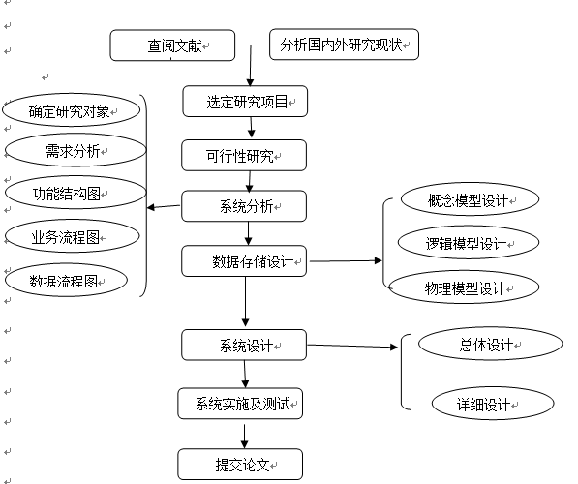

1.3.3预期成果
工资管理作为现代的企业管理手段，正式上线之后，学院的工资系统将做到信息公开、有据可查、条例清晰。员工通过发布的员工工号登录系统，查看自己的奖励明细和每个月的工资信息，在一定程度上激励员工为学院创造更多的价值。对于学院的管理人员，利用本系统，可以摆脱传统的记账模式，所有的数据录入系统，系统根据每个员工的基本工资等系统计算出员工的每个月工资，操作简单，为企业节省了大量的人力物力。

1.3.4研究进度
第一学期：
第12周：确定论文题目，阅读相关文献资料，初步进行系统设计。
第13周～第14周:整理系统需求，分类用户权限功能，完成任务书。
第15周～第16周:书写开题报告，准备开题答辩。
第二学期：
第2周～第5周: 完成主要代码的编写，并且调试系统BUG。
第6周～第7周:论文完成前三章，继续调试程序。
第8周～第11周:准备中期答辩，完善毕设内容。
第12周～第13周:完成初稿。
第14周:充分准备论文答辩。
第15周～第16周:答辩。

第二章 关键技术

二、 系统相关技术简介

（一） 开发技术

1. B/S
B/S结构（浏览器/服务器结构）即浏览器和服务器结构。相比较于传统的C/S架构，BS系统不需要安装任何的客户端软件，无需部署任何网络，只需要一台服务器即可完成服务器配置，客户端通过输入网址进行操作，操作简单，方便使用。在技术上，虽然B/S系统数据处理没有C/S快捷安全，但是随着技术的发展，近年来在这一方面已经取得了很大的进展，一些大型的数据处理软件都开始流行B/S架构。

2. ASP.NET
ASP.NET是一种服务器端语言，可以用来制动动态网站。主要有前端代码，后台代码和数据库这三块组成，相比较于JAVA，ASP.NET更加适合于开发中小型系统，开发成本低，容易理解。近年来.NET技术也取得了一些进步，比如微软在2016年对.NET进行了开源，并且实现了跨平台，在此背景下，ASP.NET技术会得到更大的发展。

3. C#语言
C#语言是伴随着.NET平台诞生的，C#是一种比较容易理解的，语法简单的语言，易于学习，完全面对对象，在C++的基础上去掉了指针，简化了语言，并且使用代码托管的方式，让程序员把更多的精力放在业务逻辑上，而对底层的代码进行了封装，简化了学习难度。目前很多平台都提供了C#的接口，可以对接一切系统。

4.MVC
MVC是一种全新的开发架构，主要分为M-V-C三个部分组成,M主要指的是Model，代表的数据层，将数据库的数据组装成model进行传递。V指的是View，代表的视图层，也就是页面，这是MVC的主要内容，相比较于传统的设计模式，V层把页面彻底的与后台代码分开，减少代码耦合，对代码进行分工，这一块主要有前端进行设计。C指的是Controll，代码的是控制器，根据URL对请求进入处理。代码中，前端的所有页面，都在VIEW文件夹里面，而所有的后台代码都放在Controll文件里面。每个View文件夹里面的子文件夹目录对于每个Controll文件夹目录下的文件。比如View文件夹下的Login/Login.cshtml 这个动态页面里面的登录功能。用户一点击登录，程序会去Controll下的LoginControll文件里面去执行登录功能。

（二）开发工具介绍

1. SQL SERVER 数据库
SQL server是目前主流的数据库之一，是一种关系型数据库，适合中大型的系统随着2008，2012版本的退出，SQL SERVER已经逐渐的赶上了Oracle,用户越来越多。相比较于Oracle，SQL server主要有以下优点。用户体验相当友好，因为是微软开发的，所有用户使用起来相当顺手，提供了很多中文版，方便中国用户的使用，在性能方面，由于是后期之秀，在过去的十年里面都在追赶别人的步伐，随着2012版本的推出，在性能上已经与Oracle并肩。

2. Visual Studio 2012开发工具
Visual Studio开发环境是由微软公司研发。是目前主流和开发工具，提供了很多语言平台，在VS中可以进行C语言、C++语言、安卓语言的开发，功能非常强大，而且每个两到三年都会进行版本更新，用户体验非常友好，被很多开发者称赞，在使用过程中，我也发现了一些VS的缺点，比如说VS安装包非常大，因为VS的功能特别多，还有就是VS对电脑CPU要求也比较高，经常会遇到电脑卡顿的现象。总体来说VS是的开发环境还是满足我的开发需求。

（二）系统运行环境

1. 硬件环境
CPU：Pentium4 2.5GHz 内存：4GB

2. 系统运行环境
开发环境：Microsoft Visual Studio 2010集成开发环境 运行环境：Microsoft.NET Framework SDK v4.0 操作系统：Windows 7
数据库：Microsoft SQL Server 2008
开发工具：Microsoft Visual Studio 2010
开发语言：ADO.NET+C# 语言
分辨率：最佳效果1024像素×768像素

4. 本章小结
本章主要说明了系统的开发环境和系统的开发工具，在系统开发之前做好这些准备，接下来就要进入系统分析阶段。

第三章 系统分析与设计
本章主要从系统的可行性分析、系统的功能分析、系统的业务流程分析和数据流图分析对系统进行分析。在此基础上对系统的数据库结构进行设计。

3.1可行性分析
本系统作为了一个学院的工资管理系统，主要是为实现工资的信息化管理，做到工资信息公开透明，解放劳动力。

3.1.1经济可行性
本系统作为一个学院工资管理系统，开发过程大约1个月的时间。开发完成之后，系统部署到校园网上，无需任何服务器成本。员工输入网址即可进入系统。系统上线之后，需要1-2名管理对系统信息进行维护即可，无需其他的人员投入，节省大量人力物力。

3.1.2技术可行性
开发本系统时，应用.net开发技术，后台用VS2013开发工具和SQL SERVER2008数据库开发，并结合当下最新的企业工资管理需求。通过开发这样的系统在技术上是可行的。

3.1.3操作可行性
本系统的操作界面简单易懂，采用B/S架构，无需安装任何客户端，足够满足去也管理者和员工的需求，满足不同年龄人次的使用需求。同时系统具有数据备份功能和操作日志功能，确保了系统在操作过程中数据的安全性问题。所以开发该工资管理系统在操作上是可行的。

3.2 系统功能分析
实地考察学院之后，对学院的需求进行分析，总结设计出系统的主要功能如下。
1. 系统功能模块的划分
高校工资查询系统主要有管理员和操作员两部分，管理员部分有用户权限管理、员工信息管理、部门职位管理、工资要素管理、工资模版管理、工资单管理。操作员部分有用户个人信息管理，个人工资信息管理
用户权限管理模块包括添加、修改、删除管理员信息。
员工信息管理模块包括添加、修改、删除员工信息。
部门职位管理模块包括添加、修改、删除部门以及职位。
工资要素管理模块包括添加、修改、删除工资要素，如加班、奖金等。
工资模板管理模块包括设置不同模版的工资类型，模板中可以进行增加、修改、删除操作。
工资单管理模块包括生成工资单、对工资单进行增加修改删除操作。
个人信息管理模块包括对个人的密码进行修改。
个人工资信息管理模块包括查看个人的工资详情。
系统功能结构图如下：
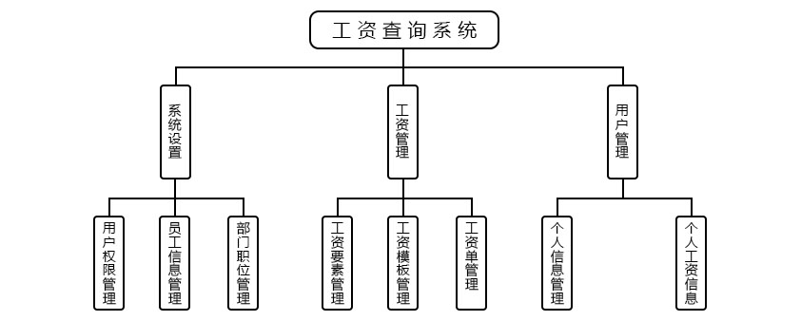
图3.2.1 功能结构图

3.3 系统业务流程图分析
系统流程图如图3.3.1，3.3.2所示。

登录
员工
查看个人工资
查询奖金明细
修改密码
退出系统
查看通知公告
图3.3.1 员工系统流程图

登录
管理员
通知公告管理
奖金信息管理
员工信息管理理
部门信息管理
职位信息管理
工资信息管理
员工工资记录
员工奖金明细
查看
添加
修改
查询
退出
图3.3.2 管理员系统流程图

（四） 数据流程分析
数据流图可以用图形表达出各个数据流在系统中的不同流向。

P

运
程
学
院
工
资
查
询
系
统
员工
管理员
登录系统
查询工资
员工资料
信息资料
部门资料
职位资料
P1

员工工资信息
D1
工资信息库
D2
工资统计库
员工
P2

基本信息动态
D3
相应信息库
查询奖金
查看通知
奖金资料
工资资料
图3.3.3 数据流程图

3.5 系统数据库设计
表名：AdminUser（员工表）
序号 | 列名 | 数据类型 | 长度 | 标识 | 主键 | 允许空 | 说明
1 | ID | int | 4 | 是 | 是 | 否 | 主键ID
2 | UserName | n | archar  2000 |  |  | 是 | 姓名
3 | LoginName | nvarchar | 2000 |  |  | 是 | 登录名
4 | LoginPsd | nvarchar | 2000 |  |  | 是 | 密码
5 | UserType | nvarchar | 2000 |  |  | 是 | 用户类型
6 | UserID | nvarchar | 2000 |  |  | 是 | 工号
7 | DepartmentID | nvarchar | 2000 |  |  | 是 | 部门

表名：DepartmentInfo（部门表）
序号 | 列名 | 数据类型 | 长度 | 标识 | 主键 |  | 允许空 | 说明
1 | ID | int | 4 | 是 | 是 | 否 |  | 主键ID
2 | DepartmentName | nvarchar | 2000 |  |  | 是 |  | 部门名称

表名：Job（职位表）
序号 | 列名 | 数据类型 | 长度 | 标识 | 主键 | 允许空 | 说明
1 | ID | int | 4 | 是 | 是 | 否 | 主键ID
2 | Name | nvarchar | 200 |  |  | 是 | 职位名
3 | JobZZ | nvarchar | 200 |  |  | 是 | 基本工资

表名：Records（奖励明细表）
序号 | 列名 | 数据类型 | 长度 | 标识 | 主键 | 允许空 | 说明
1 | ID | int | 4 | 是 | 是 | 否 | 主键ID
2 | Name | nvarchar | 200 |  |  | 是 | 员工姓名
3 | UserNum | nvarchar | 200 |  |  | 是 | 员工号
4 | Year | nvarchar | 200 |  |  | 是 | 年份
5 | Month | nvarchar | 200 |  |  | 是 | 月份
6 | Time | datetime | 8 |  |  | 是 | 时间
7 | Remark | nvarchar | 200 |  |  | 是 | 备注

表名：Wages（工资明细表）
序号 | 列名 | 数据类型 | 长度 | 标识 | 主键 | 允许空 | 说明
1 | ID | int | 4 | 是 | 是 | 否 | 主键ID
2 | Name | nvarchar | 200 |  |  | 是 | 姓名
3 | UserNum | nvarchar | 200 |  |  | 是 | 工号
4 | Year | nvarchar | 200 |  |  | 是 | 年度
5 | Month | nvarchar | 200 |  |  | 是 | 月份
6 | Wage | nvarchar | 200 |  |  | 是 | 工资
7 | CreateUserName | nvarchar | 200 |  |  | 是 | 发放人
8 | Time | datetime | 8 |  |  | 是 | 发放时间

表名：NewsMain（通知公告表）
序号 | 列名 | 数据类型 | 长度 | 小数位 | 标识 | 主键 | 允许空 | 说明
1 | ID | nvarchar | 100 | 0 |  | 是 | 否 | 主键ID
2 | Category | nvarchar | 100 | 0 |  |  | 是 | 公告类别
3 | Title | nvarchar | 0 | 0 |  |  | 是 | 标题
4 | Type | nvarchar | 50 | 0 |  |  | 是 | 类型
17 | NewsContent | nvarchar | 0 | 0 |  |  | 是 | 内容

3.5 系统E-R图
系统的主要E-R图分为下面两个部分，系统主要E-R图和其他功能E-R图。

员工
职位
姓名
工号
性别
年龄
密码
部门
提交查询
M
个人工资信息
N
工资导入
N
M

汇总
N

工资信息
M

员工编号
时间
管理员
账号
密码
N
1

统计6试的步骤
用户信息修改
金额
图3.5.1 系统主要E-R图

用户编号
部门
密码
工号
班级

维护
员工
管理员

n
在线查询

月份
年份

m
工资

用户编号
姓名
部门
基本工资
奖金明细
时间

图3.5.2 员工查询工资E-R图

奖金信息

编号
员工编号
部门
ID
金额
备注

图3.5.3 奖金E-R图

通知公告

编号
标题
内容
发布时间
发布人

图3.5.4 通知公告E-R图

第四章 系统详细设计与实现
通过系统的需求分析、系统的功能分析、系统的数据结构分析之后，开始正式编码。开发完成之后，系统的各个功能主要界面截图和主要代码如下。

4.1登录模块的设计与实现
系统中的用户包括管理员和员工，打开系统进入登录页面。输入自己的工号和密码登录系统。员工账号由管理添加。设计界面如下。
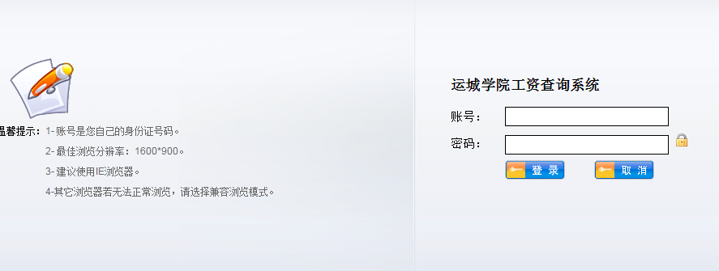
图4.1.1 登录界面图

用户登录系统功能代码设计：
public string Login(string LoginName, string LoginPsd, bool IsStay)
{
string str = string.Format(" LoginName='{0}' and LoginPsd='{1}' and Str1='{2}' ", LoginName, LoginPsd, (int)Conris.DBA.Model.DeleteState.Undelete);
List<Conris.DBA.Model.AdminUser> list = bll.GetModelList(str);
if (list.Count != 0)
{
AuthenHelper.Logout();
AuthenHelper.CreateTicket(list[0].UserName, list[0].ID.ToString(), IsStay, DateTime.Now.AddHours(2), "");
return list[0].UserType;
}
else
return "员工";
}

4.2员工管理模块的设计与实现
管理员登录系统后，可以添加修改删除员工的基本信息，包括重置密码等。员工登录系统后，可以修改自己的基本信息。主要界面如下。
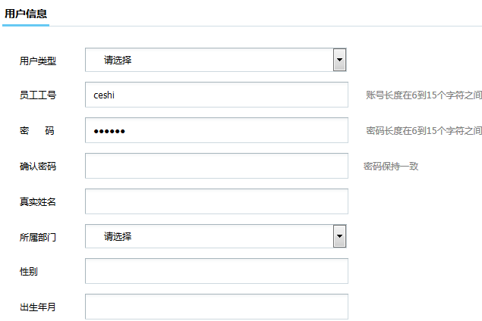
图4.2.1 员工管理界面图

添加员工信息功能代码设计：
public bool UserEdit(Conris.DBA.ViewModel.AdminUserEdit model)
{
userInfo.UserType = model.UserType;
userInfo.LoginName = model.LoginName;
userInfo.Str2 = model.Str2;
userInfo.Str3 = model.Str3;
userInfo.Str4 = model.Str4;
userInfo.Str5 = model.Str5;
userInfo.Str6 = model.Str6;
userInfo.LoginPsd = model.LoginPsd;
userInfo.UserID = model.UserID;
userInfo.UserName = model.UserName;
userInfo.DepartmentID = model.DepartmentID;
userInfo.Str1 = ((int)Conris.DBA.Model.DeleteState.Undelete).ToString();
Conris.DBA.Model.DepartmentInfo depmodel = depbll.GetModel(Convert.ToInt32(userInfo.DepartmentID));
depmodel.Str4 = (Convert.ToInt32(depmodel.Str4) + 1).ToString();
depbll.Update(depmodel);
return true;
}

4.3部门管理模块的设计与实现
管理员可以对系统中的部门信息进行维护。设计界面如下。
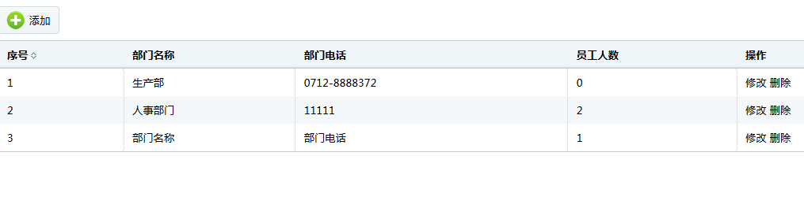
图4.3.1 部门管理界面图

添加部门信息功能代码：
public bool DepartmentEdit(string ID,string DepartmentName,string Price)
{
Conris.DBA.Model.DepartmentInfo model = new DBA.Model.DepartmentInfo();
if (string.IsNullOrEmpty(ID))
{
model.DepartmentName = DepartmentName;
model.Str1 = ((int)Conris.DBA.Model.DeleteState.Undelete).ToString();
model.Str2 = Price;
if (bll.Add(model) > 0)
{
return true;
}
else
{
return false;
}
}
else
{
model = bll.GetModel(Convert.ToInt32(ID));
model.DepartmentName = DepartmentName;
model.Str2 = Price;
return bll.Update(model);
}
}

4.4角色管理模块的设计与实现
管理员登录系统，可以对企业的角色信息进行维护。主要的运行界面如下。
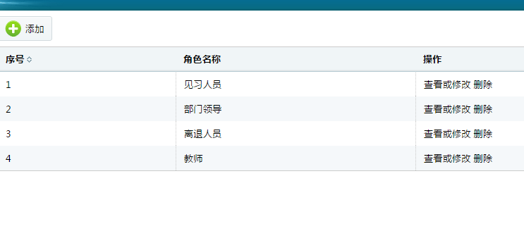
图4.4.1 角色管理界面图

添加角色信息功能代码：
public bool Edit(Conris.DBA.Model.Job model)
{
if (model.ID == 0)
{
bll.Add(model);
return true;
}
else
{
return bll.Update(model);
}
}

4.5员工奖金模块的设计与实现
管理员登录系统，可以进行员工奖励信息的录入。通过导入EXCEL的方式。主要运行界面如下。
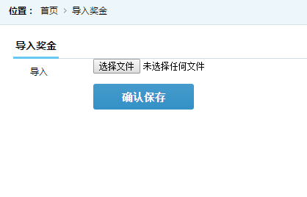
图4.5.1 奖金管理界面图

导入奖金信息主要实现的代码：
[HttpPost]
public JsonResult UpLoad(string file)
{
string result = string.Empty;
string strConn;
strConn = "Provider=Microsoft.Jet.OLEDB.4.0;" + "Data Source=" + file + "; " + "Extended Properties=Excel 8.0;";
OleDbDataAdapter myCommand = new OleDbDataAdapter("SELECT * FROM [奖金$]", strConn);
DataSet myDataSet = new DataSet();
myCommand.Fill(myDataSet, "ExcelInfo");
System.Data.DataTable tab = myDataSet.Tables["ExcelInfo"].DefaultView.ToTable();
List<Conris.DBA.Model.Records> list = server.DataTableToList2(tab);
foreach (var item in list)
{
server.Add(item);
}
result = "导入成功！";
JsonResult json = new JsonResult();
json.Data = result;
return Json(true);
}

4.6工资管理模块的设计和实现
管理员登录系统可以导入每个月的员工工资，员工登录系统只能查看自己的工资及明细。主要运行界面如下。
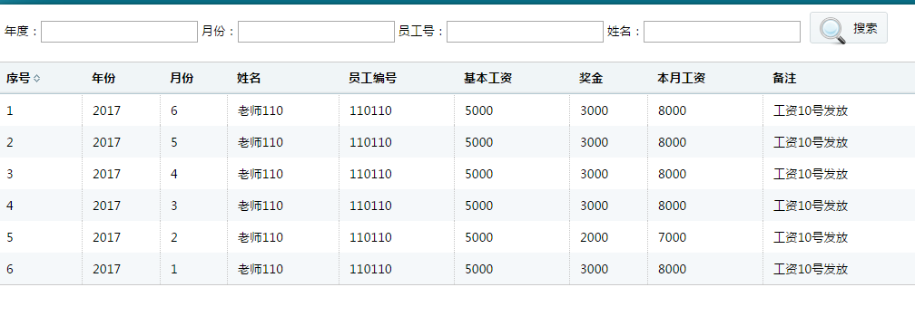
图4.6.1 工资管理界面图

导入员工工资的主要实现代码如下：
[HttpPost]
public JsonResult UpLoad(string file)
{
string result = string.Empty;
string strConn;
strConn = "Provider=Microsoft.Jet.OLEDB.4.0;" + "Data Source=" + file + "; " + "Extended Properties=Excel 8.0;";
OleDbDataAdapter myCommand = new OleDbDataAdapter("SELECT * FROM [工资$]", strConn);
DataSet myDataSet = new DataSet();
myCommand.Fill(myDataSet, "ExcelInfo");
System.Data.DataTable tab = myDataSet.Tables["ExcelInfo"].DefaultView.ToTable();
List<Conris.DBA.Model.Wages> list = server.DataTableToList2(tab);
foreach (var item in list)
{
server.Add(item);
}
result = "导入成功！";
JsonResult json = new JsonResult();
json.Data = result;
return Json(true);
}

4.7移动端查询模块的设计和实现
员工可以在移动端登录系统查看自己的工资明细，奖金明细，具体界面如下。
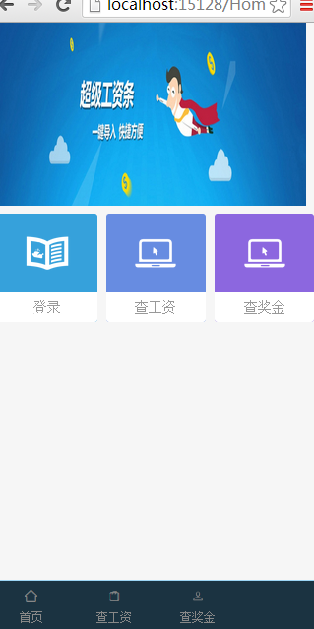
图4.7.1 移动端首页图


图4.7.3 移动端奖金管理界面图

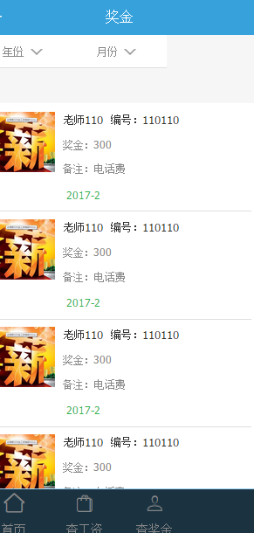
图4.7.4 移动端工资查询界面图

第五章 系统调试与维护
在进行有效无误的系统软件测试之前，系统测试工程师必须了解软件系统测试的基本原则：
（1）查找错误的源泉。系统测试的最终目标在于查找软件错误，而最严重的错误（用户角度）就是完成的用户需求分析模型是错误的。
（2）系统测试计划要在需求分析模型完成时形成，详细的系统测试过程要在软件的任意代码产生之前就进行计划和设计。
（3）Pareto原则。Pareto原则意喻在系统测试中发现的错误有80%可能来源于程序模块中的20%。
（4）系统测试应按照有“小规模”到“大规模”的方式进行。最初的测试要把焦点定位在单个程序模块上，然后在逐渐向集成的模块簇转变，最后在整个系统中寻找错误。
（5）穷举测试是无法实现的。选择尽可能充分覆盖程序逻辑关系的数据。
（6）系统测试的实现要由第三方来独立完成。创建系统的软件设计工程师不是构造软件测试的最佳人选。
系统调试的主要目标如下：
- 保证数据正确的增删改查。
- 确保系统正确运行，不报错。
- 系统运行过程中，提示信息要用户友好。
- 完成系统的功能需求，实现系统的正常运行。
系统维护的主要任务如下：
- 网络维护，系统主要部署在服装店内部网络上，要保证网络的通畅。
- 代码维护。要对各个版本的代码进行备份管理，保留每次重大更新的源代码。
- 数据库管理。每一周对数据库进行备份，数据对于管理系统尤为重要，需要进行多次拷贝备份，防止数据丢失。
- 维护人员管理。对系统的用户和管理员进行统一的培训，保证用户能正确使用系统。

在进行有效无误的系统软件测试之前，系统测试工程师必须了解软件系统测试的基本原则：
（1）查找错误的源泉。系统测试的最终目标在于查找软件错误，而最严重的错误（用户角度）就是完成的用户需求分析模型是错误的。
（2）系统测试计划要在需求分析模型完成时形成，详细的系统测试过程要在软件的任意代码产生之前就进行计划和设计。
（3）Pareto原则。Pareto原则意喻在系统测试中发现的错误有80%可能来源于程序模块中的20%。
（4）系统测试应按照有“小规模”到“大规模”的方式进行。最初的测试要把焦点定位在单个程序模块上，然后在逐渐向集成的模块簇转变，最后在整个系统中寻找错误。
（5）穷举测试是无法实现的。选择尽可能充分覆盖程序逻辑关系的数据。
（6）系统测试的实现要由第三方来独立完成。创建系统的软件设计工程师不是构造软件测试的最佳人选。
1 | 新增员工 | 按照提示输入正确字段增加新员工 | 增加成功。
1 | 新增员工 | 增加时输入错误字段 | 系统提示输入错误，并重新输入。
2 | 查询部门信息 | 条件查询，观察查询结果 | 结果正确，并可以浏览
3 | 导入奖金 | 随意选择一名员工，下载模板导入个人奖金信息 | 结果与实际相符
4 | 工资管理 | 随意选择一名员工，下载模板导入个人工资信息 | 操作成功。
4 | 工资管理 | Excel不按照模板，尝试导入 | 操作失败。
5 | 查询工资信息 | 条件查询，观察查询结果 | 结果正确，并可以浏览
6 | 个人查询工资信息 | 随机选择一个员工登录查询个人工资 | 查询成功。
6 | 个人查询工资信息 | 查询时，输入错误字段 | 查询失败。
7 | 查询员工信息 | 条件查询，观察查询结果 | 结果正确，并可以浏览
8 | 移动点工资查询信息 | 手机端登录，查询工资信息 | 销假成功，并且保存记录
8 | 移动点工资查询信息 | 手机端不登录查询 | 不显示工资
9 | 查询所有员工工资信息 | 条件查询，观察查询结果 | 结果正确，并可以浏览
表5-1 测试项目表

从以上测试项目完成情况可以看出，基本达到了设计的要求，对设计中提出的功能都能顺利的实现。

总结
通过这三个月来的忙碌和学习，本次毕业论文设计已接近尾声，作为一个大读者的毕业设计，由于经验的匮乏，难免有许多考虑不周全的地方，在这里衷心感谢指导老师的督促指导，以及一起学习的同学们的支持，让我按时完成了这次毕业设计。
回想刚开始做毕业设计时的迷茫到现在全部完成，真的经历太多太多。从去图书馆查找文献到去网站学习开发技术，再到后来的系统调试等等，一步一个脚印，认真的完成了本次的毕业设计。同时由于自己本身的能力和有限的时间，外加自己的经验实在不足导致在很多的功能模块的具体实现上考虑的不是那么周到，在功能上和用户实际体验上肯定还存在很多的问题。对于这些问题在以后的学习中去不断的改进。

参考文献
[1] 黄磊.基于ASP.NET的教师工资收入管理信息系统的设计与实现[D].电子科技大学.2011.9.
[2] 毛乐琦.基于ASP.NET的高职院校工资查询系统的设计与实现[J].数据库技术.2013.12.
[3] 禤浚波.基于ASP.NET的高校工资查询管理系统的开发与实现.[J].贺州学院学报.2015.6.
[4] 周文琼.基于ASP.NET MVC框架的高校在线财务查询系统设计与实现.[J].软件导刊.2013.1.
[5] 余乐.基于ASP.NET技术的工资管理系统的设计与实现.[J].技术应用.2011.2.
[6] 毕红棋.基于ASP.NET智能工资查询平台的设计与实现.[J].应用研发.2013.
[7] 韦冰.基于.NET的高校工资查询系统的设计与实现.[J].天津农学院学报.2011.
[8] 连政.基于HTML5技术的移动Web前端设计与开发.[D].浙江工业大学.2014.10.25.
[9] 王莉.基于B/S模式的工资查询系统的设计与实现.[J].电脑知识与技术.2015.1.
[10] 盛婷婷.基于HTML5技术的移动Web前端设计与开发分析.[J].软件开发.2016.10.
[11] 陈富.亳州职业技术学院财务信息查询系统的设计与实现.[D].亳州职业技术学院.2014.6.8.
[12] 黄培泉.基于.NET与EasyUI的工资查询系统的设计与实现[J].福建电脑.2013.

致 谢

大学三年学习时光已经接近尾声，在此我想对我的母校，我的父母、亲人们，我的老师和同学们表达我由衷的谢意。感谢我的家人对我大学三年学习的默默支持;感谢我的母校****给了我在大学三年深造的机会，让我能继续学习和提高;感谢****的老师和同学们三年来的关心和鼓励。老师们课堂上的激情洋溢，课堂下的谆谆教诲;同学们在学习中的认真热情，生活上的热心主动，所有这些都让我的三年充满了感动。这次毕业论文设计我得到了很多老师和同学的帮助，其中我的论文指导老师黄志敏老师对我的关心和支持尤为重要。每次遇到难题，我最先做的就是向黄老师寻求帮助，而黄老师每次不管忙或闲，总会抽空来找我面谈，然后一起商量解决的办法。黄老师平日里工作繁多，但我做毕业设计的每个阶段，从选题到查阅资料，论文提纲的确定，中期论文的修改，后期论文格式调整等各个环节中都给予了我悉心的指导。这几个月以来，黄老师不仅在学业上给我以精心指导，同时还在思想给我以无微不至的关怀，在此谨向黄老师致以诚挚的谢意和崇高的敬意。同时，本篇毕业论文的写作也得到了韦芳、谭冬柳等同学的热情帮助。感谢在整个毕业设计期间和我密切合作的同学，和曾经在各个方面给予过我帮助的伙伴们，在此，我再一次真诚地向帮助过我的老师和同学表示感谢!

